|  |
| --- |
| Prueba de Caja Blanca |
| ***“Aplicativo para gestión y control de materia prima de la empresa PRO-LOOP”*** |
| Versión 1, Sprint 0 |
|  |
| **Integrantes:**      Joyce Castro Christian Ortiz  Ariel Pérez      **Fecha 23-06-2023** |

1. **Identificación del Código**

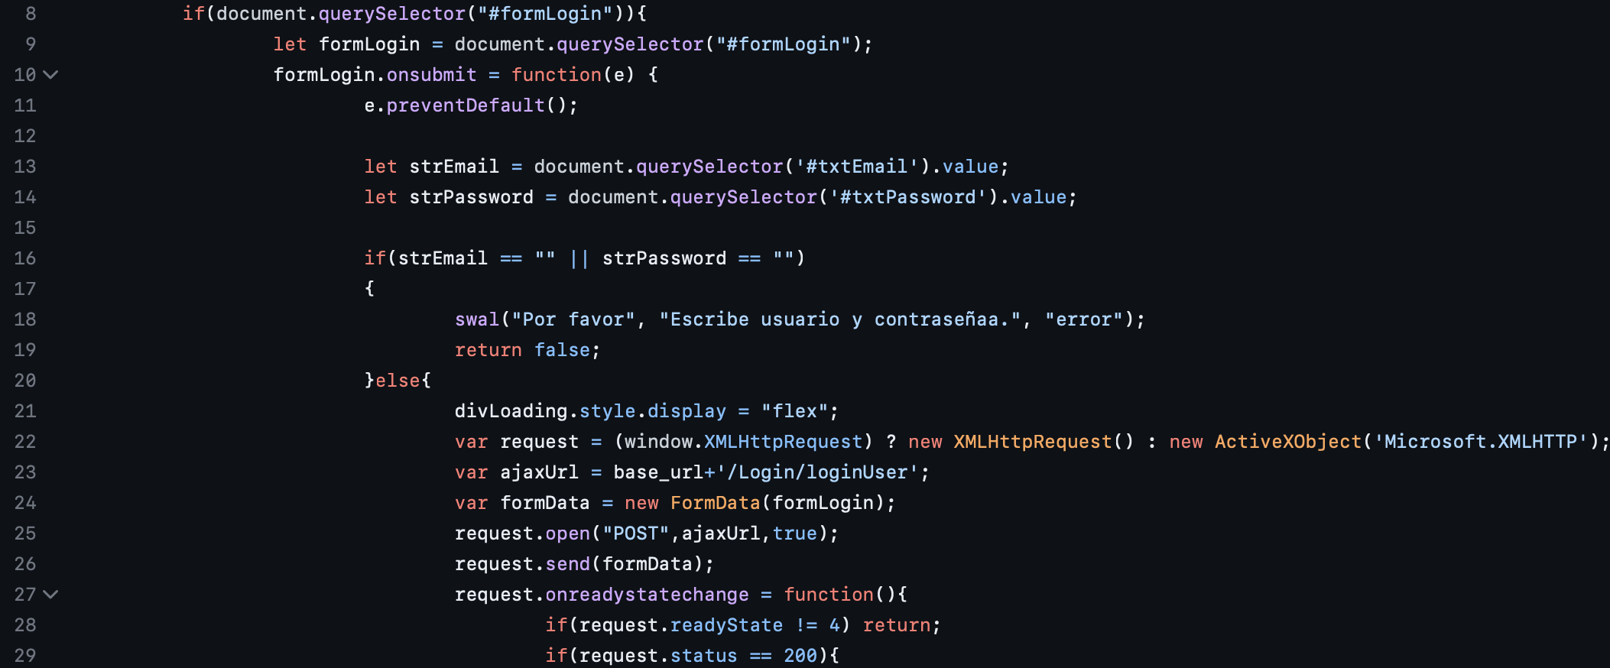

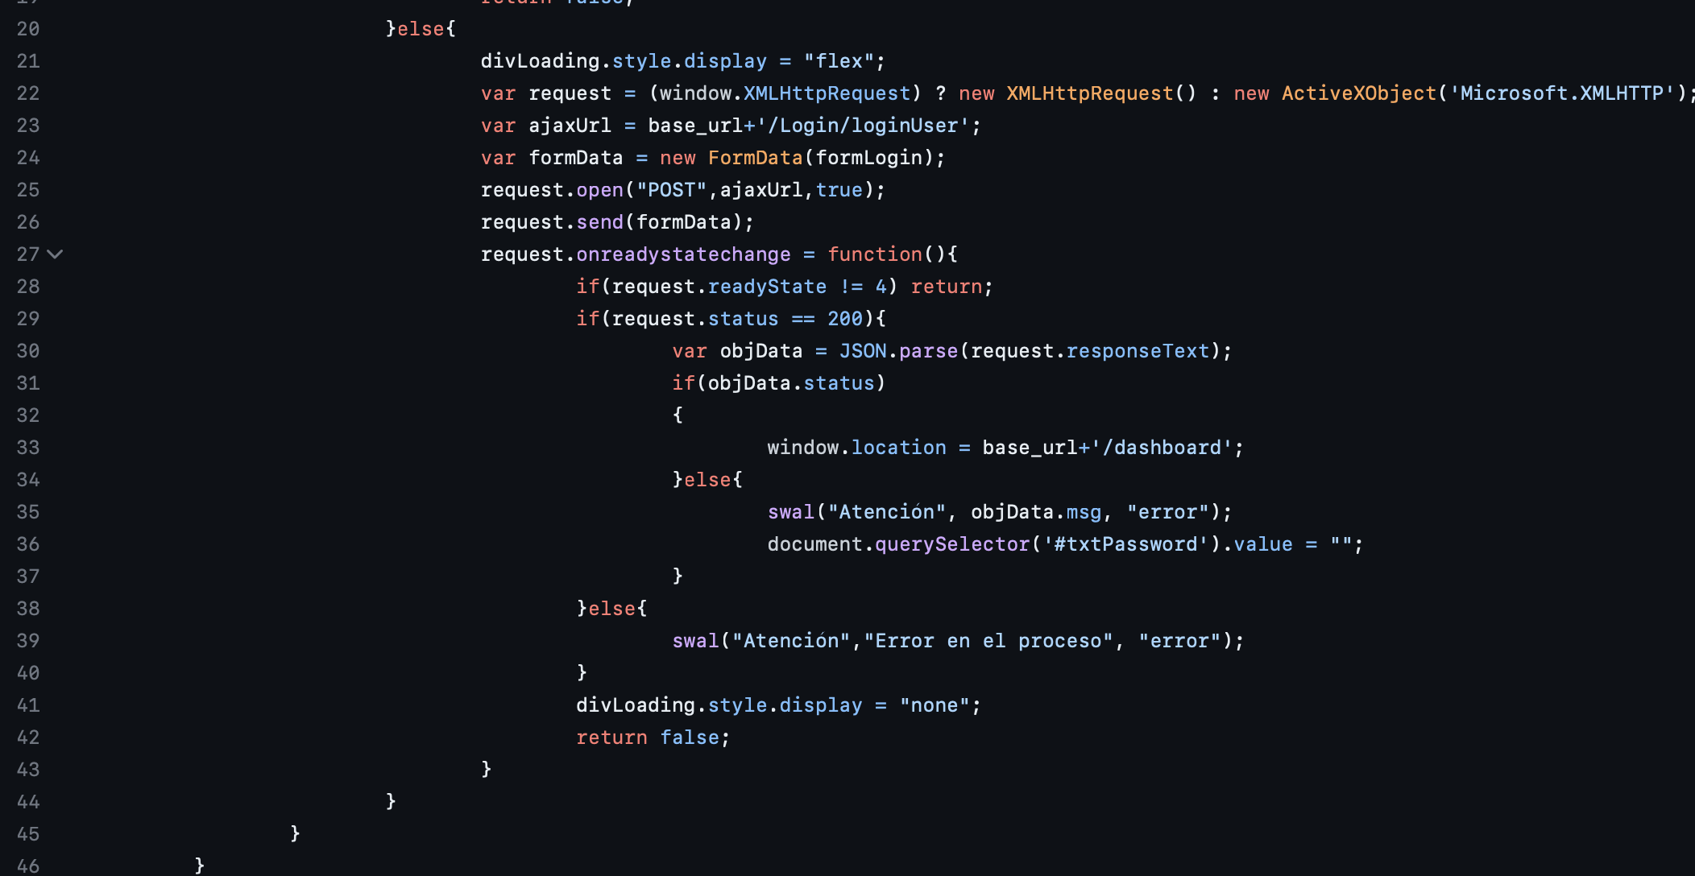

1. **Diagrama de Flujo**

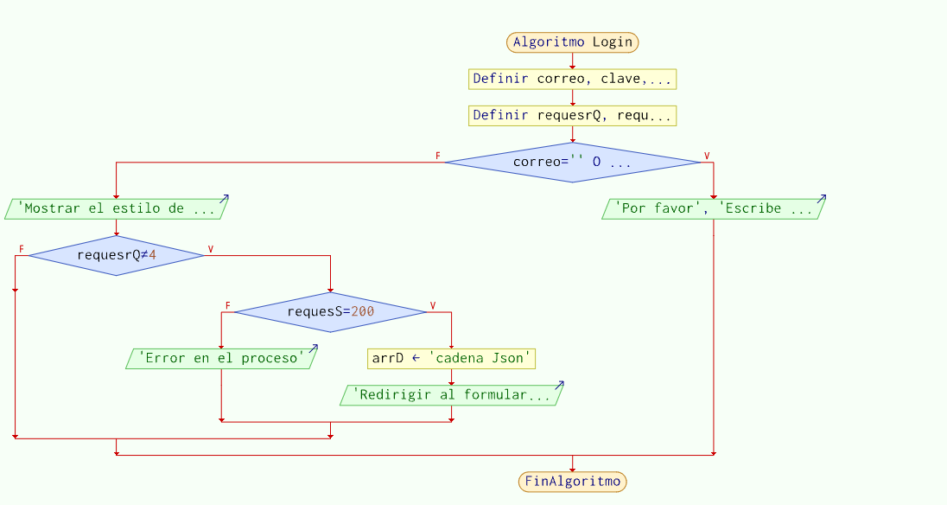

1. **Grafo de control**  
   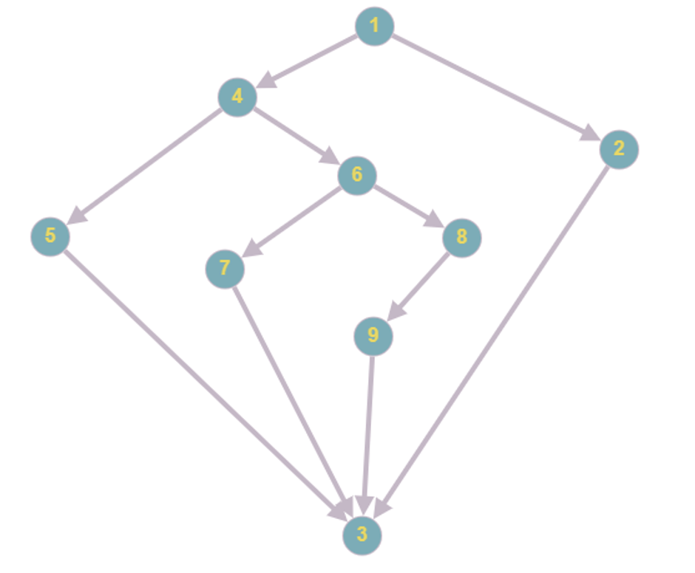

**RUTAS:**

R1: 1, 2, 3

R2: 1, 4, 5, 3

R3: 1,4,6,7,3

R4:1, 4, 6, 8, 9, 3

1. **Complejidad**   
   **E: Número de aristas**

E: 11

**N: Número de nodos**

N: 9

**P: Número de nodos predicado**

P: 3

**V(G) = E – N + 2**

V(G) = 11-9+2

**V(G) = 4**

**V(G) = P + 1**

V(G) = 3+1

**V(G) = 4**

V(G)=Coinciden

1. **Conclusión.**  
     
   En resumen, las pruebas de caja blanca en un sprint para un login desarrollado en PHP permiten evaluar la cobertura del código, identificar errores y vulnerabilidades, verificar los requisitos funcionales y descubrir áreas de mejora.